Урок . Физкультурно-оздоровительная деятельность

На этом уроке
Вы узнаете:
- о пользе физкультурно-оздоровительной деятельности.

Вы научитесь:
- выполнять комплексы упражнений для профилактики нарушений зрения и осанки.

Ключевые слова:
Лечебная физкультура, силы мышц, выносливость, статическая выносливость, профилактика нарушения осанки, профилактика нарушения зрения.

Основное содержание
С целью улучшения физического состояния и обеспечения комфорта, человеку необходимо регулярно заниматься физкультурно-оздоровительной деятельностью.
Правильная осанка, крепкое здоровье, развитые физические качества — все это возможно благодаря регулярным занятиям физическими упражнениями.
В настоящее время проблемы сохранения здоровья взрослых и детей становятся особенно актуальными во всех сферах человеческой деятельности.
И для повышения качества жизни, нужно знать несколько комплексов упражнений и проводить их ежедневно по 20-25 минут в день.
Упражнения для коррекции фигуры.
Коррекция фигуры — это комплекс эффективных процедур, которые направляются на борьбу с лишним весом и восстановление идеальных форм тела.
Комплекс упражнений с гантелями
Упражнение номер №1. Сидя на стуле, руки гантелями опущены вниз.
Сгибание рук к плечам поочередно.
Дыхание произвольное. Выполнять пока не появятся признаки усталости.
Далее сделать перерыв не менее 2-х минут и повторить упражнение.
Упражнение № 2. Ноги на ширине плеч, руки на уровне груди. На раз-два. Раз — поворот туловища вправо, вдох; Два — занимаем исходное положение, выдох. Упражнение выполняется по 8-10 раз. Повторить дважды. Интервал отдыха между повторениями — 1 мин.

Упражнение №3. Ноги на ширине плеч, руки подняты вверх. Раз — опустить гантели за голову, сгибая руки в локтях; Два — занимаем исходное положение. Дыхание произвольное. Упражнение выполняется по 8-10 раз. Повторить дважды. Интервал отдыха между повторениями не менее одной минуты мин.
Упражнение №4. Ложимся на спину, руки с гантелями на груди. Раз – делая вдох, выпрямляем руки вперед; 2 занимаем исходное положение, выдох. Упражнение выполняется по 8-10 раз. Повторить дважды. Интервал отдыха между повторениями не менее 1 мин.
Упражнение №5. Ложимся на спину, руки с гантелями выпрямлены вперёд. На 1—2 — руки опустить; 3—4 Занимаем исходное положение. Дыхание произвольное. Упражнение выполняется по 8-10 раз. Повторить дважды. Интервал отдыха между повторениями не менее 1 мин.
Упражнение №6. Держим руки с гантелями на уровне пояса. В этом положении ритмично опускаемся и поднимаемся на носках. Дыхание произвольное. Повторить до появления выраженной усталости. Интервал отдыха не менее 2 минут.
Упражнение №7.
Упражнение выполняется без гантелей, но при помощи стульев.
Ноги на ширине плеч, руками упираемся на спинки рядом стоящих стульев
Упражнение №8.
Упражнение выполняется без гантелей. Необходимо упереться в пол коленями и ладонями, голову опустить.
На раз-два, максимально прогнуть спину, голову поднять вверх; на три-четыре – согнуть спину, одновременно опустив голову, касаясь подбородком груди.
Дыхание произвольное. В медленном темпе повторить 15-20 раз.
Для того что бы избежать в общем проблем со зрением и даже замедлить процесс снижения его остроты, необходимо завести такую полезную привычку как упражнения для профилактики нарушений зрения.
Для улучшения зрения, необходимо несколько раз в день, в течении 5-7 минут делать упражнения для глаз. Так же организму нужные еще и витамины, особенно А, В, С.
Витамин А в большом количестве находится в рыбьем жире, печени животных, помидорах, зелёном луке, масле, молоке и сыре. Витамин В содержится в яйцах, яблоках, молоке, кабачках, сыре и печени животных. Витамин С — в шиповнике, ежевике, смородине, чернике, квашеной капусте, лимонах.
Упражнения для снятия напряженности глаз.
Упражнение№1. Движениями, с легким надавливанием подушечками указательных пальцев, массируем подбородные веки (1 минуту), надбровные дуги, нижние веки
Упражнение №2. Надавливание на точку, сначала в области виска, далее под глазами, и потом за ушами. Каждое надавливание длится по времени около 5 секунд. Это называется точечный массаж.
Упражнения для укрепления глазных мышц.
Упражнение №1. Сначала мы смотрим влево, потом медленно переводим взгляд вправо. Потом мы поднимаем взгляд наверх, и медленно опустить вниз. Далее мы ведем взглядом по диагонали в правую и левую стороны поочередно. Каждое движение повторяем в течении 30 секунд.
Упражнение №2. Следующее упражнение выполняется с помощью какого-либо предмета. Например карандаша. Держим карандаш в руке и начинаем перемещать его перед глазами, сначала по вертикали, далее по кругу, влево и вправо, по диагонали, по горизонтали. В момент передвижения предмета, мы должны проследить за ним глазами. Все движения выполняются в течении 15 секунд.
Упражнения для профилактики нарушения осанки.
Находясь постоянно в движении, человек перестает обращать внимания на изменения в осанке, и постепенно привыкает сидеть, стоять, ходить с искривленным позвоночником и с опущенными плечами.
Для того что бы избежать нарушений осанки, необходимо развивать мышцы выполняя небольшие комплексы упражнений.
Но перед тем как начать выполнять их, надо сначала понять, какие мышцы недостаточно развиты. Для этого надо в конце дня подойти к зеркалу и встать к нему боком в привычной для вас позе и обратить внимание на форму живота, положение головы и спины. Если живот выпячен значит внимание надо уделить укреплению пресса, если спина круглая, а плечи опущены – необходимо заняться мышцами спины, а если голова не приподнята то мышцам шеи.
Для укрепления мышц туловища создана целая оздоровительная система, а называется она «стретчинг». С английского языка переводится как «растягивание»
Упражнения для растягивания мышц туловища.
Упражнение № 1. Ложимся на спину, руки подняты вверх.Согнув ноги, колени прижать к груди и удерживать в таком положении 30 секунд. Повторить 5 раз.
Упражнение № 2. Полулежа, упираемся руками сзади. Опускаем голову вниз, стараясь максимально прижаться подбородком к груди и удержать 20 секунд. Повторить 5 раз.
Упражнение № 3. Лежа на спине, держим упор на ноги согнутые в коленях, руками держимся за голени. Такое положение называют борцовский мостик. Находиться в таком положении 30 секунд. Повторить 5 раз.
Упражнение № 4. Ноги на ширине плеч. Наклоняем туловище влево, удерживаем на тридцать секунд, потом вправо, так же удерживаем на 30 секунд.
Упражнение № 5. Ноги вместе. Спина прямая. Руки соединены за спиной в замок. Наклоняемся вперед, не разъединяя рук и сохраняя ровность спины. Удерживаем в таком положении 30 секунд.
Упражнение № 6. Ноги на ширине плеч. Руки в замке перед грудью. Делаем глубокий присед, на всей ступне. Спина остается прямой. Удерживаем на 30 секунд.
Если ежедневно хотя бы 20 минут своего времени тратить на эти несложные упражнения, то общее физическое состояние сразу улучшиться. Будет чувствоваться прилив сил и энергии. Что безусловно будет являться залогом здоровой и счастливой жизни.

Выполни тренировочные задания
1. Вписывание слов/букв в текст.
Коррекция фигуры — это комплекс эффективных процедур, которые направляются на __________________________и восстановление идеальных форм тела.
1) борьбу с лишним весом
2) исправление осанки

2. Выбор множества правильных ответов.
Задачи физкультурно-оздоровительной деятельности это:
1) укрепление здоровья
2) знание танцевальных элементов
3) физическое развитие
4) физическая подготовка для участия в олимпиаде
5) отработка быстрой реакции
6) коррекция нарушений физического развития
7) обеспечение и развитие физической активности.

3. Установление соответствий.
Для улучшения зрения необходимо регулярно принимать витамины А,В, С. В каких продуктах они содержатся?
А. В. С.
1) яйца
2) яблоко
3) молоко
4) помидор
5) кабачок
6) сыр
7) зеленый лук
8) лесные ягоды
9) рыбий жир

4. Вставка буквы/текста.
Для укрепления мышц туловища создана целая оздоровительная система, а называется она __________________________.
1) стретчинг
2) серфинг

5. Единичный выбор.
Термин «Стретчинг» означает
1) приседание
2) растягивание
3) бег
4) плавание

6. Сортировка картинок по категориям.
Соотнеси на достижение какой цели направленно упражнение?
а) коррекция фигуры
б) коррекция нарушения осанки
1) 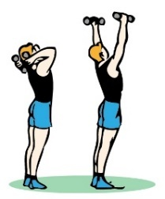

2)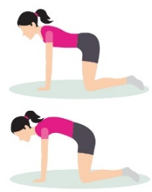

3)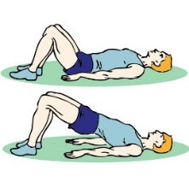

4) 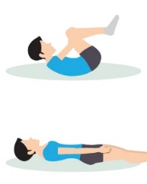
7. Множественный выбор.
Результат регулярных физических нагрузок это:
1) правильная осанка
2) крепкое здоровье
3) развитые физические качества
4) правильное питание
5) участие в Олимпиаде

8. Вставка буквы/текста.
Для того что бы избежать в общем проблем со зрением и даже _________ процесс снижения его остроты, необходимо завести такую полезную привычку как упражнения для профилактики нарушений зрения
1) ускорить
2) замедлить

Выполни контрольные задания
Вариант 1
1. Единичный выбор
К задачам физкультурно-оздоровительной деятельности не относятся:
1) отработка быстрой реакции
2) коррекция нарушений физического развития
3) профилактика производственного травматизма
4) уменьшение утомляемости во время работы
5) отработка быстрой реакции
6) профилактика производственного травматизма

2. Вставка буквы/текста.
С целью ________________________________ и обеспечения комфорта, человеку необходимо регулярно заниматься физкультурно-оздоровительной деятельностью.

1) улучшения физического состояния;
2) поднятия настроения;

3. Установление соответствий.

Соотнеси на достижение какой цели направленно упражнение?
а) коррекция фигуры
б) коррекция осанки

1)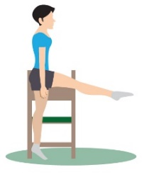

2)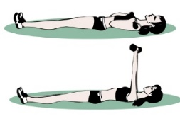

3)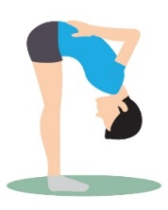

4)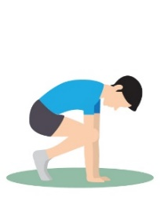

Вариант 2.
1. Единичный выбор.
К задачам физкультурно-оздоровительной деятельности относятся:
1) коррекция нарушений физического развития;
2) быстрота реакции;
3) освоение техники соревновательных действий.

2. Вставка буквы/текста.
Находясь постоянно в движении, человек перестает обращать внимания на изменения в осанке, и постепенно привыкает сидеть, стоять, ходить с ______________________ и с опущенными плечами.

1) искривленным позвоночником
2) опущенной головой

3. Установление соответствий.
Соотнеси на достижение какой цели направленно упражнение?
а) снятие напряжения
б) укрепление мышц

1)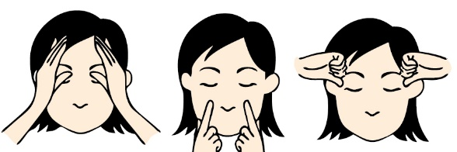
2) 